Introducción a Terraform y Salt Project
Unidad 04. Caso práctico 02

Autor: Sergi García
Actualizado Marzo 2026

Licencia


Reconocimiento - No comercial - CompartirIgual (BY-NC-SA): No se permite un uso comercial de la obra original ni de las posibles obras derivadas, la distribución de las cuales se ha de hacer con una licencia igual a la que regula la obra original.

Nomenclatura
A lo largo de este tema se utilizarán diferentes símbolos para distinguir elementos importantes dentro del contenido. Estos símbolos son:

📖 Importante

❕ Atención

💬 Interesante
Índice
🔥 Proyecto: Infraestructura local dockerizada con Terraform - Balanceo de carga 3
📘 1. Explicación: ¿Qué haremos en este caso práctico? 3
🎯 2. Objetivo 3
💡 3. Arquitectura 3
🧱 4. Estructura del Proyecto 3
✅ 5. Ejecución paso a paso 4
📄 6. Detalle del contenido de los ficheros 6
📄 variables.tf 6
📄 main.tf 7
📄 outputs.tf 9
📄 templates/index.html.tmpl 9
📄 templates/nginx.conf.tmpl 9
📄 terraform.tfvars 10

Unidad 04 - Caso práctico 02

🔥 Proyecto: Infraestructura local dockerizada con Terraform - Balanceo de carga

📘 1. Explicación: ¿Qué haremos en este caso práctico?
En este segundo caso práctico daremos un paso más en el uso de Terraform para gestionar infraestructura Docker, añadiendo un balanceador de carga Nginx que distribuirá las peticiones entre varios contenedores web.
Terraform se encargará de crear automáticamente:
- Una red Docker común para conectar todos los contenedores.
- Varios servidores NGINX backend (cada uno con un nombre aleatorio y su propia página HTML personalizada, generada mediante templatefile()).
- Un contenedor adicional que actuará como reverse proxy o balanceador de carga, usando una configuración de Nginx generada dinámicamente con Terraform.
Gracias a este enfoque, la infraestructura será completamente reproducible y escalable: bastará modificar una variable para cambiar el número de servidores web y Terraform ajustará el balanceo sin intervención manual.
El resultado será un entorno local accesible desde http://localhost:8888, donde Nginx repartirá las peticiones entre los distintos contenedores, demostrando cómo Terraform puede automatizar no solo la creación de contenedores, sino también su interconexión y configuración coordinada.

🎯 2. Objetivo
Crear una infraestructura local compuesta por varios contenedores Docker usando Terraform, todos interconectados por una red Docker, cada uno con:
- Nombres aleatorios y únicos.
- Archivos HTML personalizados generados con templatefile().
- Variables para escalar el número de contenedores web.
- Balanceo de carga entre los N contenedores escalados con Nginx Proxy.

💡 3. Arquitectura
📦 Escalable a N contenedores dinámicamente y balanceando carga entre ellos.
🔌 Todos interconectados por red Docker terraform-net.
📝 Cada contenedor sirve un archivo HTML personalizado y generado por Terraform.

🧱 4. Estructura del Proyecto
UD04-Caso02/
├── main.tf
├── variables.tf
├── outputs.tf
├── terraform.tfvars
├── templates/
│ └── index.html.tmpl
│ └── nginx.conf.tmpl
├── .gitignore

✅ 5. Ejecución paso a paso
1. Inicializa el proyecto:
terraform init
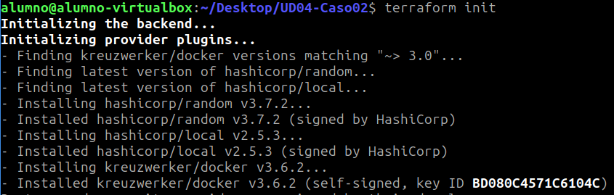
2. Aplica la infraestructura:
terraform apply
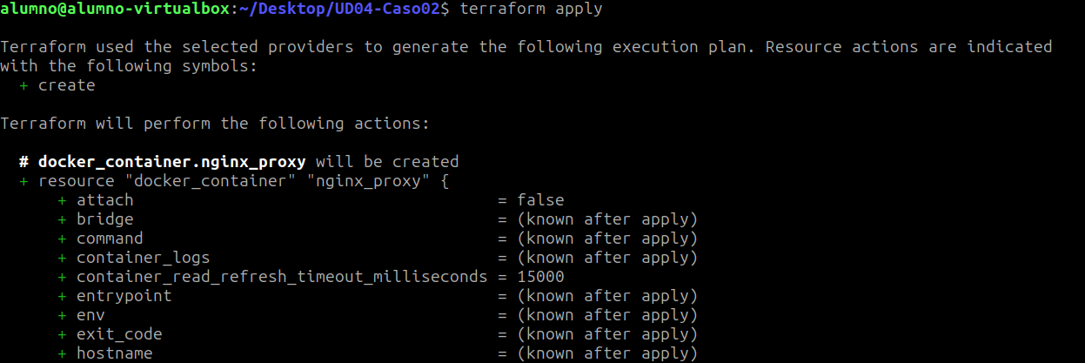
3. Resultado esperado similar a:
Apply complete! Resources: 13 added, 0 changed, 0 destroyed.
Outputs:
contenedores_web = [
{
"archivo" = "/home/alumno/Desktop/UD04-Caso02/site_magical-chimp.html"
"nombre" = "nginx-magical-chimp"
},
{
"archivo" = "/home/alumno/Desktop/UD04-Caso02/site_enjoyed-liger.html"
"nombre" = "nginx-enjoyed-liger"
},
{
"archivo" = "/home/alumno/Desktop/UD04-Caso02/site_causal-kangaroo.html"
"nombre" = "nginx-causal-kangaroo"
},
]
url_balanceador = "http://localhost:8888"
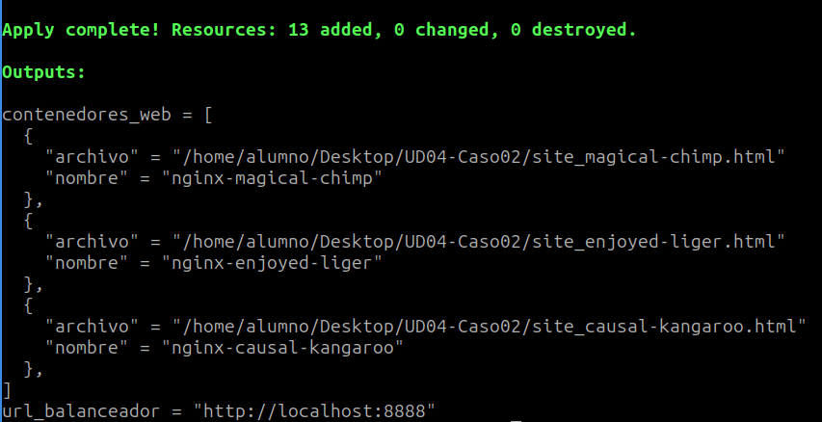
4. Podemos verificar otros contenedores con:
docker ps
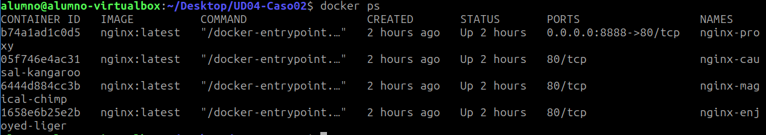
5. Accede al navegador y comprobar que sirve y que a cada cambio se balancee la carga:
http://localhost:8888
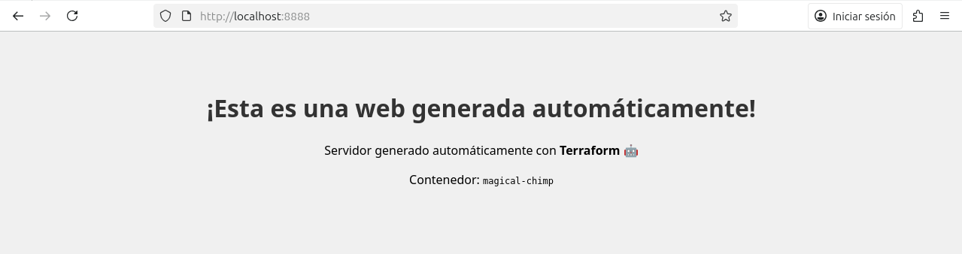
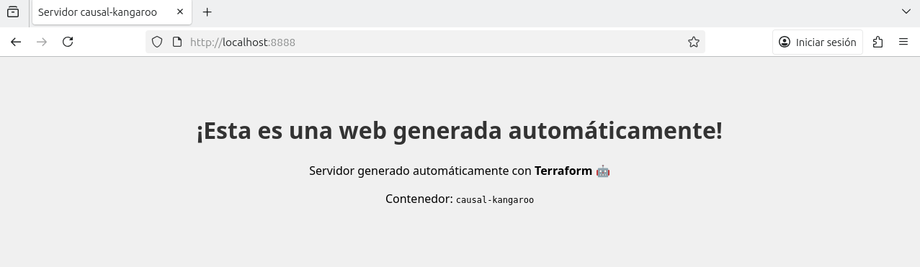
Aquí el balanceador de Nginx hace que cada petición sea atendida por un contenedor distinto, realizando el balanceo de carga.
6. Una vez verificado su funcionamiento, puedes eliminar todo con:
terraform destroy

📄 6. Detalle del contenido de los ficheros

📄 variables.tf
# Número de contenedores NGINX backend que se desplegarán
variable "web_container_count" {
description = "Número de contenedores web (nginx) a desplegar"
type = number
default = 3
}
# Mensaje HTML personalizado que verá el usuario en cada contenedor
variable "html_message" {
description = "Mensaje HTML que se mostrará en cada contenedor"
type = string
default = "¡Hola desde Terraform + Docker!"
}
# Imagen base de NGINX. Puede ser "nginx:latest", "nginx:alpine", etc.
variable "base_image" {
description = "Imagen de contenedor base (debe tener nginx)"
type = string
default = "nginx:latest"
}
# Puerto local donde se expondrá el balanceador de carga
variable "exposed_port" {
description = "Puerto local donde se expone el balanceador"
type = number
default = 8888
}

📄 main.tf
# Especificamos que usaremos el provider "docker" (el oficial de Kreuzwerker)
terraform {
required_providers {
docker = {
source = "kreuzwerker/docker"
version = "~> 3.0"
}
}
}
# Activamos el provider docker local
provider "docker" {}
# Creamos una red Docker para conectar todos los contenedores
resource "docker_network" "terraform_net" {
name = "terraform-net"
}
# Usamos nombres aleatorios (tipo "curious-cat") para cada contenedor
resource "random_pet" "web_names" {
count = var.web_container_count
length = 2
}
# Creamos un archivo HTML para cada contenedor, basado en una plantilla
resource "local_file" "html_files" {
count = var.web_container_count
# Nombre del archivo, usando el nombre aleatorio del contenedor
filename = "${path.module}/site_${random_pet.web_names[count.index].id}.html"
# Contenido generado dinámicamente con variables
content = templatefile("${path.module}/templates/index.html.tmpl", {
mensaje = var.html_message
nombre = random_pet.web_names[count.index].id
})
}
# Nos aseguramos de tener la imagen NGINX localmente
resource "docker_image" "nginx" {
name = var.base_image
}
# Contenedores NGINX que sirven el HTML personalizado
resource "docker_container" "web" {
count = var.web_container_count
name = "nginx-${random_pet.web_names[count.index].id}"
image = docker_image.nginx.name
# Conectamos el contenedor a la red compartida
networks_advanced {
name = docker_network.terraform_net.name
}
# Montamos el archivo HTML generado como página principal
volumes {
host_path = abspath(local_file.html_files[count.index].filename)
container_path = "/usr/share/nginx/html/index.html"
}
restart = "no" # No reiniciar automáticamente si se detiene
}
# ─────────────────────────────
# Generar el nginx.conf del proxy
# ─────────────────────────────
# Creamos una lista de líneas "server <nombre>:80;" para el bloque upstream
locals {
backends = [
for container in docker_container.web :
"server ${container.name}:80;"
]
}
# Usamos la plantilla nginx.conf.tmpl para generar un archivo real
resource "local_file" "nginx_config" {
filename = "${path.module}/nginx.conf"
content = templatefile("${path.module}/templates/nginx.conf.tmpl", {
backends = local.backends
})
}
# Contenedor NGINX que actúa como reverse proxy (balanceador)
resource "docker_container" "nginx_proxy" {
name = "nginx-proxy"
image = docker_image.nginx.name
# Exponemos el puerto 80 interno del contenedor como el 8888 en el host
ports {
internal = 80
external = var.exposed_port
}
# Conectado a la misma red Docker
networks_advanced {
name = docker_network.terraform_net.name
}
# Montamos el archivo de configuración NGINX generado automáticamente
volumes {
host_path = abspath(local_file.nginx_config.filename)
container_path = "/etc/nginx/nginx.conf"
}
depends_on = [docker_container.web] # Nos aseguramos de que los backends existan
}

📄 outputs.tf
# Mostramos cada contenedor web creado, su nombre y su HTML
output "contenedores_web" {
description = "Contenedores web desplegados"
value = [
for i in docker_container.web :
{
nombre = i.name
archivo = abspath(tolist(i.volumes)[0].host_path)
}
]
}
# URL donde puedes acceder al balanceador reverse proxy
output "url_balanceador" {
description = "URL del balanceador reverse proxy"
value = "http://localhost:${var.exposed_port}"
}

📄 templates/index.html.tmpl
<!DOCTYPE html>
<html>
<head>
<meta charset="UTF-8"> <!-- Evita errores de codificación -->
<title>Servidor ${nombre}</title> <!-- Nombre del contenedor como título -->
<style>
body { font-family: sans-serif; text-align: center; background-color: #f0f0f0; padding-top: 50px; }
h1 { color: #333; }
</style>
</head>
<body>
<h1>${mensaje}</h1> <!-- Mensaje HTML personalizado -->
<p>Servidor generado automáticamente con <strong>Terraform</strong> 🤖</p>
<p>Contenedor: <code>${nombre}</code></p> <!-- Nombre del contenedor -->
</body>
</html>

📄 templates/nginx.conf.tmpl
# Configuración de eventos (requerido por NGINX aunque vacío aquí)
events {}
http {
# Definimos un grupo de servidores backend que serán balanceados
upstream backend {
%{ for srv in backends ~}
${srv} # Ejemplo generado: server nginx-settling-polecat:80;
%{ endfor ~}
}
# Definimos el servidor principal que escucha peticiones externas
server {
listen 80;
location / {
# Redirige las peticiones al grupo de servidores "backend"
proxy_pass http://backend;
}
}
}

📄 terraform.tfvars
# Número de servidores a desplegar
web_container_count = 3
# Mensaje HTML que mostrará cada servidor
html_message = "¡Esta es una web generada automáticamente!"
# Puerto único por donde accedemos al balanceador desde el navegador
exposed_port = 8888

